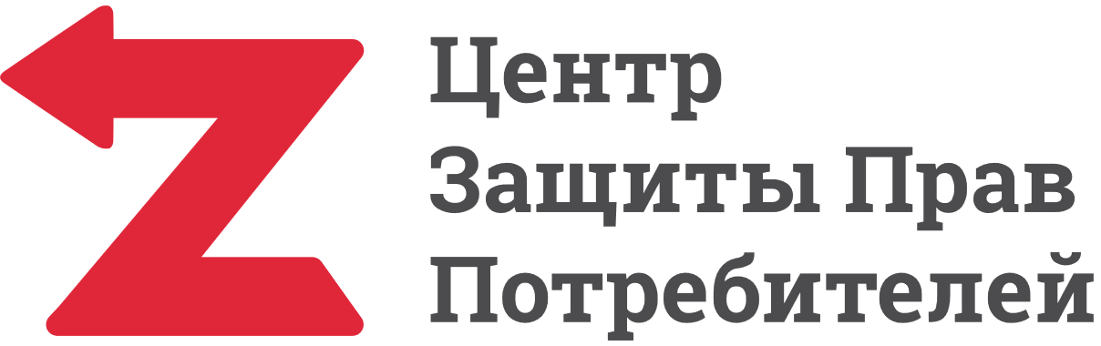
Директору _______________________
________________________________
(наименование организации)
________________________________
(ФИО руководителя)
От____________________________
______________________________
(ФИО и адрес заявителя)

Претензия на возврат страховки

Между __________________________________________ (Ф.И.О. заемщика) и __________________________(название страховой) ____________(число) заключен кредитный договор №___________, по которому банк должен выдать кредит в размере _____________ .Одновременно с этим, заемщикомподписан страховой полис. Страховщиком по данному договору является __________________ (название страховой)
Согласно главами 42, 48 Гражданского кодекса Российской Федерации,страхование является самостоятельной услугой по отношению к кредитованию граждан. Возможность заключения (исполнения) кредитного договора не поставлена законодательством от факта заключения договора страхования жизни и здоровья заемщика.
Кроме того, частью 2 статьи 935 ГК РФ предусмотрено, что обязанность страховать свою жизнь или здоровье не может быть возложена на гражданина по закону.
Согласно п. 1 указанию Банка России от 20.11.2015 N 3854-У "О минимальных (стандартных) требованиях к условиям и порядку осуществления отдельных видов добровольного страхования", при осуществлении добровольного страхования (за исключением случаев осуществления добровольного страхования, предусмотренных пунктом 4 настоящего Указания) страховщик должен предусмотреть условие о возврате страхователю уплаченной страховой премии в порядке, установленном настоящим Указанием, в случае отказа страхователя от договора добровольного страхования в течение четырнадцатикалендарных дней со дня его заключения независимо от момента уплаты страховой премии, при отсутствии в данном периоде событий, имеющих признаки страхового случая.
Так как страховой случай за это время не наступил _____________________(Ф.И.О. заемщика), вправе рассчитывать на полный возврат страховой премии.
В соответствии с п. 1 ст. 13 Закона РФ «О защите прав потребителей»,за нарушение прав потребителей изготовитель (исполнитель, продавец, уполномоченная организация или уполномоченный индивидуальный предприниматель, импортер) несет ответственность, предусмотренную законом или договором.
В связи с изложенным, руководствуясьст.ст. 13,15, Закона РФ «О защите прав потребителей», ГК РФ, указанием Банка России, предлагаем добровольно устранить нарушение прав и возвратить ______________________________(Ф.И.О. заемщика) сумму страховой премии в размере __________ рублей.
В случае невыполнения или Вашего отказа от выполнения требований потребителя, последний оставляет за собой право обратиться в суд. При удовлетворении судом требований потребителя, установленных законом, суд взыскивает с изготовителя (исполнителя, продавца, уполномоченной организации или уполномоченного индивидуального предпринимателя, импортера) за несоблюдение в добровольном порядке удовлетворения требований потребителя штраф в размере пятидесяти процентов от суммы, присужденной судом в пользу потребителя.
Кроме того, ___________(Ф.И.О. заемщика)вправе требовать возмещения причиненных ей убытков, взыскания процентов за пользование чужими денежными средствами и компенсации морального вреда.

Предлагаем спор решить в досудебном порядке.

Ответ прошу предоставить __________________________________________(Ф.И.О. заемщика)в установленный законом десятидневный срок по адресу, указанному выше. Банковские реквизиты для перечисления страховой премии прикладываются
Приложение:
________________________
________________________
________________________

Дата______________

Подпись___________

